**«Развитие сенсоматорных процессов у детей раннего возраста»**

31 мая 2017 года учитель дефектолог Молодикова Е.В. провела родительский клуб «Мамина школа». Елена Викторовна рассказала ,что сенсорное развитие ребенка - это развитие его восприятия и формирование представлений о внешних свойствах предметов: их форме, цвете, величине, положении в пространстве, а так же запахе, вкусе и т.п.

Ранний возраст наиболее благоприятен для совершенствования деятельности органов чувств, накопления представлений об окружающем мире. Именно сенсорное развитие составляет фундамент общего умственного развития ребенка, оно необходимо для успешного обучения ребенка.

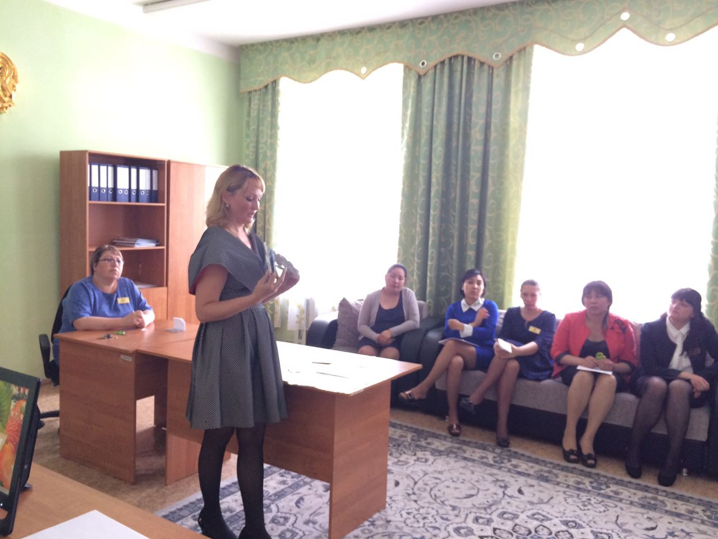

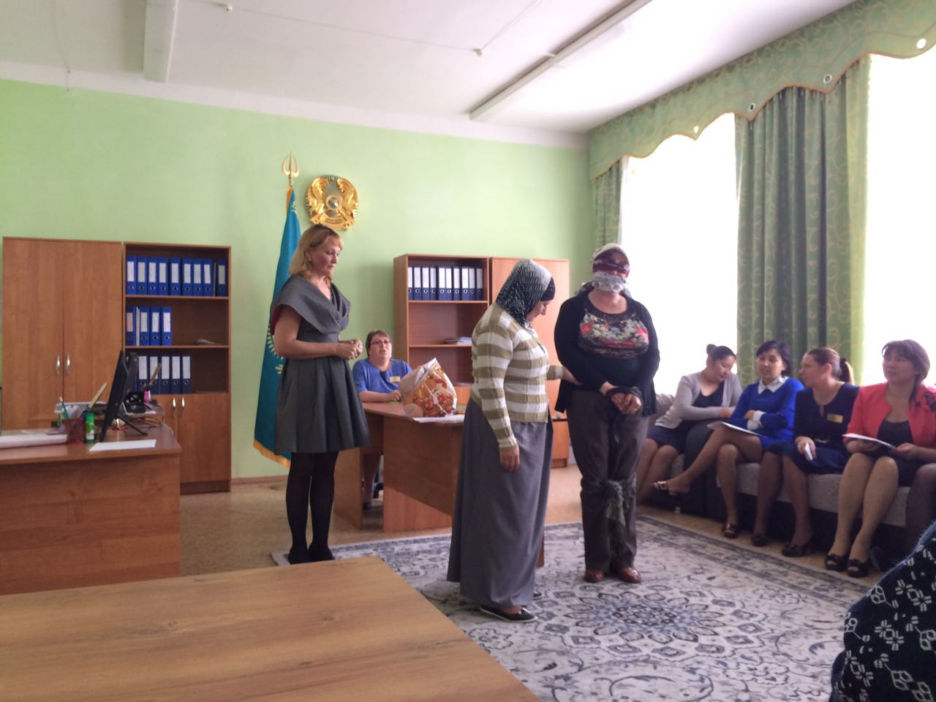

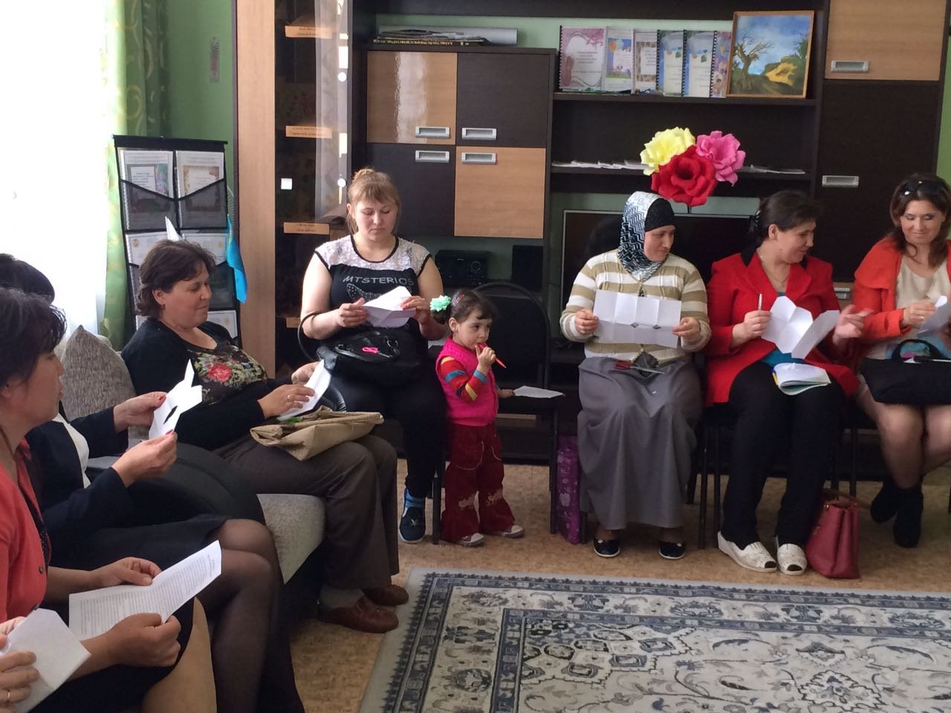

Методист А.Исмагамбетова